Aufgaben zum 4. Test Naturwissenschaften 2HIF 2018

- Heute definiert man: Organische Stoffe sind..... Sie enthalten fast immer ..... und häufig ..... oder ….. . Außerdem sind wichtig ….. und ….. in Lebewesen und ….. (v. a. …..) in Kunststoffen.

- Erklären Sie die die Ausdrücke „gesättigt“ und „ungesättigt“ in der organischen Chemie!

- Definieren Sie den Begriff Isomere (Alkylradikal)! Ein Alkylradikal ist ein ….., da es ….. enthält.

- Beispiel: Notieren Sie die abgekürzte Strukturformel für 4-Methyl-octan

- Beispiel: Ermitteln Sie
den systematischen Namen
für folgende Verbindung!
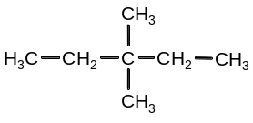

- Beispiel: Abgekürzte Strukturformeln und systematische Namen für zwei Isomere von C₇H₁₆:

- Nennen Sie die Cycloalkane, die besonders stabil sind!

- Nennen Sie die Trivialnamen für Alkane, Cycloalkane und Alkene!

- Aggregatzustände der Alkane bei Raumtemperatur und Normaldruck:

- Alkane sind ….. elektrisch leitfähig, weil ….. .

- Erklären Sie die schlechte Wasserlöslichkeit der Alkane mit Hilfe der zwischenmolekularen Kräfte!

- Beispiel: Notieren Sie die Reaktionsgleichung für die vollständige Verbrennung von Nonan!
Geben Sie auch den Energieumsatz an!

- Erklären Sie den Begriff Cracken!

- Nennen Sie die Bedingungen, bei denen es stattfindet!

- Nennen Sie die Produkte, die man damit erzeugt!

- Definieren Sie den Begriff Substitution (Derivat)!
Unter einer Substitution versteht man ….. von ….. bzw. ….. .
In einem Derivat sind ….. oder ……. durch ….. ersetzt.

- Beispiel: Notieren Sie die abgekürzte Strukturformel für 2-Methyl-1,3-pentadien!

- Definieren Sie den Begriff Additionsreaktion (Polymerisation, Kondensationsreaktion)!

- Beispiel: Vervollständigen Sie folgende Reaktionsgleichung! Es handelt sich um eine Additionsreaktion und benennen Sie Ausgangsstoffe und Produkt!
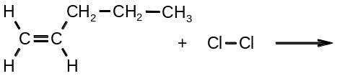

- Beispiel: Notieren Sie die Reaktionsgleichung für die Polymerisation von Chlorethen!

- Nennen Sie Verbindungen, die zu den aromatischen Verbindungen gezählt werden!

- Eigenschaften von Benzen (Benzol):

- Notieren Sie für Benzen (Benzol) die Summenformel, die Strukturformel von Kekulé und das moderne Symbol!

- Erläutern Sie die Erkenntnisse, die zur heutigen Vorstellung von der Struktur des Benzens führten!

- Definieren Sie den Begriff Mesomerie!
Mesomerie ist die Bezeichnung für ….. , die sich ….. lassen . Teilchen bei denen Mesomerie vorliegt, zeichnen sich durch ….. aus.

- Geben Sie für folgende Verbindungen den systematischen Namen, einen Trivialnamen
und die Summenformel an!
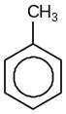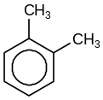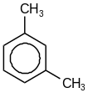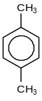

- Notieren Sie die Strukturformel (die Trivialnamen) für Methanol (Ethanol):

- Erklären Sie für Alkohole die Ausdrücke „primär“, „sekundär“, „tertiär“!

- Geben Sie für diese Verbindung den systematischen Namen, den Trivialnamen und die wichtigste Eigenschaft an!

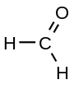

- Geben Sie für diese Verbindung den systematischen Namen, den Trivialnamen und die wichtigste Verwendung an!

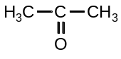

- Notieren Sie die Strukturformel und den Trivialnamen für Methansäure (Ethansäure, Propansäure, Butansäure, 1,6-Hexandiamin):

- Geruch von Carbonsäuren (Aminen , Estern):

- Carbonsäuren reagieren sauer, weil ….. .

- Amine reagieren basisch, weil …. .

- Aldehyde kann man zu ….. oxidieren und zu ….. reduzieren. Carbonsäuren kann man zu ….… und weiter zu ….. reduzieren.

- Beispiel: Vervollständigen Sie folgende
Reaktionsgleichung! Es handelt sich
um eine Kondensationsreaktion.
Und benennen Sie die Produkte!
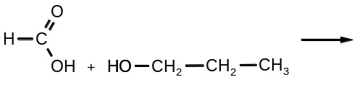

- Vervollständigen Sie folgende Reaktionsgleichung! Es handelt sich um eine Kondensationsreaktion. Und benennen Sie Ausgangsstoffe und Produkte!
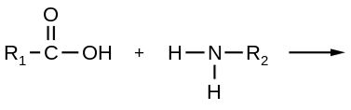

- Peptidbindungen kommen in ….. und in ….. vor.

